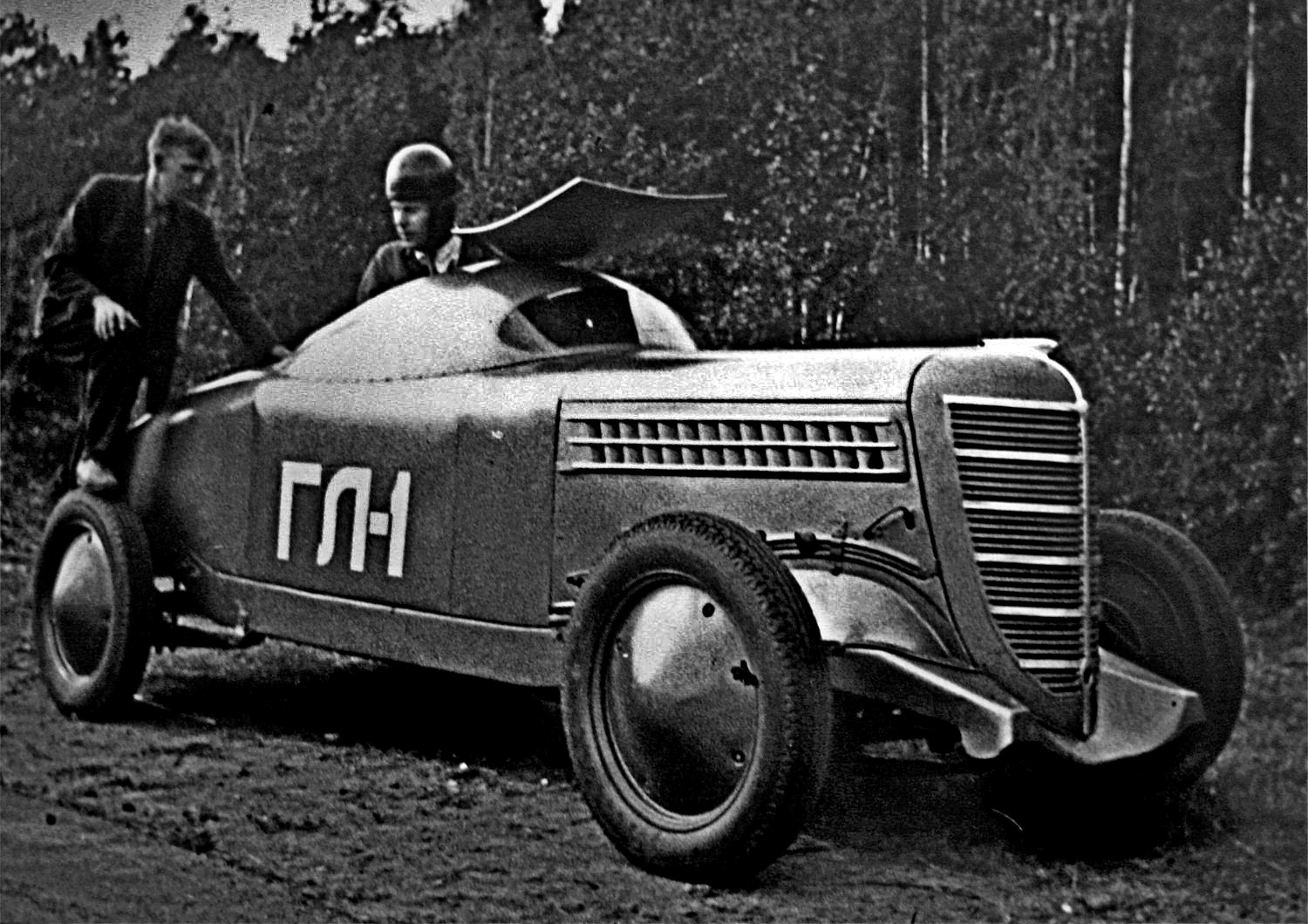
03-256 ГАЗ-ГЛ-1 образца 1940 г. 4х2 спортивно-гоночный заднеприводный автомобиль на шасси ГАЗ-11-73, мест 1, снаряжённый вес 1.1 тн, двигатель от ГАЗ-11 100 лс, макс. скорость 162 км/час, г. Горький 1940 г.

Автор: Сергей Ионес
Первый советский гоночный автомобиль, построенный не самоучками в гараже, а инженерами на автомобильном заводе, назывался ГЛ-1. Он мелькнул на спортивных трассах в последние предвоенные годы и сгинул, успев установить два всесоюзных рекорда. По мировым меркам то были скромные достижения, но именно они подтолкнули к развитию автоспорт в СССР. Вспомним об спорткаре ГЛ-1 и его создателях.

Автомобильный спорт не случайно зародился в Советском Союзе именно во второй половине 1930-х. К тому времени на полную мощность заработал конвейер Горьковского автозавода, давший стране первый массовый отечественный автомобиль – на нём уже можно было и посоревноваться. Принимали участие в состязаниях и «стопервые» ЗиСы: кто быстрее доберётся из Москвы в Ленинград и обратно? Тогда же начались работы над спортивными и гоночными автомобилями, которые могли бы послужить для испытаний узлов и агрегатов будущих серийных советских моделей.
Ещё в дореволюционные времена большой популярностью пользовались одиночные заезды по установлению рекорда скорости на отмеренной дистанции. На старте и финише стояли судьи с секундомерами, отмечавшие старт и финиш. Исходя из времени прохождения мерного отрезка, с помощью известной математической формулы вычислялась среднюю скорость. При «проклятом царизме» гонка проводилась «на версту» со стартом с хода, а при советской власти – на один километр и тоже – с хода. Для таких заездов в первой половине ХХ века разработали немало гоночных машин.
Переломным в истории советского автоспорта оказался 1937 год. Всесоюзный комитет по делам физкультуры и спорта выпустил постановление «О развитии автомотоспорта», 3 марта в газете «Правда» вышла статья Героя Советского Союза Анатолия Ляпидевского, в которой знаменитый летчик призывал советскую молодежь осваивать автомобиль и мотоцикл. А 13 сентября в Киеве стартовали скоростные километровые соревнования отечественных автомобилей, где Ляпидевский выступил главным судьёй. Эти состязания совместили с гонками на мотоциклах, тогда уже ставших массовыми и относительно доступными. Мероприятие широко освещалось в печати, а по радио дикторы каждый день сообщали о результатах.
За время, прошедшее с мартовской статьи Ляпидевского, до начала соревнований, конструкторы-энтузиасты из Московского и Ленинградского автомотоклубов успели построить только четыре машины – на узлах ГАЗ-А, на которых выступали по несколько человек. В те времена рекордом скорости на отечественной машине еще оставались 130 км/ч, которые развил заводской испытатель «Руссо-Балта» Иван Иванов на гоночном «огурце» «Руссо-Балт-С24/58».
Заметим, что И.И. Иванов благополучно пережил революцию и гражданскую войну и в 1920-х принимал участие в советских гонках на иномарках, оставшихся с царских времён. Что касается изготовленных «самодельщиками» гоночных машин на базе «ГАЗов», большинство из них не показали высоких результатов: 113,7 км/ч, 117,7 и 128,0, а один автомобиль даже не преодолел рубежа в 100 км/ч.
Машина Московского клуба – единственная, построенная по проекту профессионального конструктора В. Ципулина, работавшего на ЗИСе, обогнала «Руссо-Балт», достигнув 135 км/ч. Но победителем всё же стала ленинградская поделка, сделанная в таксопарке на базе списанной и прошедшей не одну сотню тысяч километров горьковской машине. Два заезда на ней совершили ленинградцы – таксисты-лихачи Клещёв и Труссило, которые выжали из узлов ГАЗ-А 142 км/ч.
Результаты заездов были скромными, но лиха беда начало! Не страшно, что наши гоночные машины по скоростным качествам проигрывали обычным серийным седанам-иномаркам – их создатели делали первые шаги, учились строить скоростные автомобили, располагая лишь узлами ГАЗ-А и ГАЗ-М1. На следующий год, на старт должна была выйти первая в Советском Союзе гоночная машина, спроектированная и построенная в условиях автозавода – ГЛ-1. В наше время это сочетание расшифровывают, как «Гоночная Липгарта», более достоверный вариант пока не неизвестен. Разработку машины Липгарт поручил Евгению Агитову, инженеру, пришедшему на ГАЗ из Института труда и занимавшемуся адаптацией автомобильных двигателей к танкам, самолетам, лодкам и аэросаням.
Завод обладал бесспорным преимуществом перед всеми клубами. Оснастка экспериментального цеха позволяла создать оригинальный спортивный автомобиль и к тому же использовать в нем узлы от проходивших на заводе испытания мощных иномарок. Однако, Агитов решил не перекраивать базовый ГАЗ-М1: не удлинял базу, не уменьшал высоту кузова, не создал новой подвески, как Ципулин. Двухместный открытый кузов сохранил облицовку от «Эмки», а капот позаимствовали от будущего ГАЗ-11-73. За сиденьем водителя и механика шла длинная покатая корма.
Двигатель форсировали с 50 до 65 л.с., увеличив степень сжатия и применив два карбюратора. Вероятно, изменили и передаточное число главной пары – точных данных на этот счёт нет. Интересно, что машина сохранила 19-дюймовые колеса от ГАЗ-А со спицованными дисками. Они были больше по диаметру, но не тяжелее, чем 16-дюймовые от ГАЗ-М1 и садились на те же ступицы. При разгоне большие колёса – хуже, чем маленькие, зато когда автомобиль преодолел инерцию покоя, они, при прочих равных, дают и более высокую скорость. Как и у самоделок, колеса ГЛ-1 не были спрятаны од крыльями-обтекателями.
Вместе с ГЛ-1 в автомобильный спорт пришел первый в СССР профессиональный заводской пилот Аркадий Федорович Николаев. В феврале 1938-го ему исполнилось 24 года. Он вырос в живописном поселке Великий Враг на берегу Волги, с пятнадцати лет работал на строительстве Горьковского радиотелефонного комбината, где и получил права шофера. Затем Аркадий окончил Саратовский авиационный техникум и поступил на вечернее отделение Горьковского политехнического института, а работать пошел на ГАЗ техником-испытателем. Попутно в начале 1930-х Николаев даже получил диплом снайпера!
То были годы стремительного взлета многих молодых талантливых специалистов, движимых искренним энтузиазмом: «социальные лифты» для них работали исправно. В 1938-м году Аркадий Николаев уже возглавлял Отдел дорожных испытаний автомобилей ГАЗа – заводское подразделение, которому и полагалось вывести на трассу гоночный автомобиль. Смелый руководитель отдела сам сел за руль.
Дебют ГЛ-1 состоялся на киевских состязаниях в сентябре 1938 года – соревнования судил знаменитый лётчик Валерий Чкалов. Он не раз становился членом судейской коллегии соревнований по мотоспорту. Заезды выявили двух претендентов на победу: самое быстрое прохождение «километровки» показали Николаев и уже знакомый нам Клещёв, показавшие результаты около 142 км/ч, но первенство осталось за ленинградцем: он прошел дистанцию всего на 1 км/ч быстрее Николаева. Вероятно, раскрыть возможности ГЛ-1 Аркадию помешала травма правой руки, полученная незадолго до соревнований.
Тем не менее, Чкалов обратил особое внимание именно на заводского гонщика и заводской автомобиль. После соревнований Валерий Павлович лично совершил скоростной заезд за рулем ГЛ-1, а Николаев ехал с ним пассажиром, и по его воспоминаниям, знаменитому летчику машина понравилась.
Между тем, и Аркадий Николаев, и его ГЛ-1 были способны на большее. Новый рекордный заезд с судейской комиссией, уполномоченной фиксировать результаты, состоялся примерно полтора месяца спустя, 21 октября, на лучшем участке Московского шоссе недалеко от Горького. Здесь Николаев продемонстрировал 147,84 км/ч, что уже было недоступно для самодельных болидов. Правда, для низкооборотного двигателя ГАЗ-М1 это был предел. Заметим, что из «Руссо-Балта» при значительно большем рабочем объеме (5 против 3,28 л) Иван Иванов выжимал на 18 км/ч меньше.После этого Аркадий Николаев стал в Горьком настоящим героем. Он возглавлял на ГЛ-1 праздничные колонны новеньких заводских машин, а в будни с товарищами пригонял на испытания в родной Великий Враг опытные образцы вездеходов и военных машин. В их числе – первые полноприводные «Эмки» и грузовики, спроектированные Виталием Грачевым и Петром Музюкиным.
Вторая версия гоночной машины сохранила старый индекс. Двигатель, и шасси были позаимствованы уже у перспективного седана ГАЗ-11-73, то есть, мотор вместо 4-цилиндрового стал 6-цилиндровым. Его доработанная передняя подвеска получила удлиненные рессоры с серьгами, стабилизатор поперечной устойчивости. Над сиденьем гонщика и механика появился шарообразный купол, а на колесах – оригинальные конические колпаки. Мотор, как и у первой версии ГЛ-1, отличался от базового двумя карбюраторами и повышенной степенью сжатия, причем, принципиально изменился принцип работы карбюраторов. Сын Аркадия Николаева Андрей рассказывает, что отец своими руками вытачивал на станке головку цилиндров, дающую повышенную степень сжатия, готовил высокооктановое топливо.
Звёздный час обновлённого ГЛ-1 пробил в сентябре 1940 года и снова на Московском шоссе: А.Ф. Николаев уверенно прошел километровый отрезок со скоростью 161,87 км/ч. Сколь велико было достижение? В наши дни исследователи кивают на российский рекорд скорости верстовых гонок 1913 года — 201 км/ч. Фокус в том, что, во-первых, он был установлен на автомобиле иностранной марки Benz 82/200 с двигателем громадного литража в 21 493 см3, как у тяжелого грузовика. Во-вторых, за рулем сидел иностранный гражданин Ф. Хернер. Другое дело, что по мировым меркам автомобилестроения 1930-х годов рекорд ГЛ-1 отнюдь не был выдающимся – в Европе и Америке автомобильные гонки давно стали высокоразвитой в коммерческом смысле индустрией с высокой конкуренцией.
Сохранившиеся документы свидетельствуют, что перед войной, Николаев и Агитов всерьез нацеливались побить рекорд Хернера. Завершая учебу в Горьковском политехническом институте, Аркадий Федорович защитил очень интересный и смелый дипломный проект – он предложил двигатель на базе ГАЗ-11 с принципиально новой системой газораспределения.
Вместо обычного тогда нижнеклапанного механизма SV, Николаев разработал ГРМ типа IOE – с верхним впускным и нижним выпускным клапанами. Такую схему в 30-х применяли, к примеру, на двигателях Tatra и Rover, ее же после войны пробовали конструкторы МЗМА на моторе 403. А что мешало сразу поставить сверху и выпускные клапаны, превратив ГАЗ-11 в полноценный верхнеклапанный двигатель с ГРМ типа OHV? Есть версия, что мотор с комбинированным газораспределением требовал значительно меньших затрат на освоение производства, и, значит, имел больше шансов стать серийным.
В дипломном проекте Николаева прямо говорилось, что комбинированный мотор с условным индексом ГАЗ-11А должен быть установлен на специально спроектированный для него гоночный автомобиль, расчетная скорость которого достигнет 200 км/ч, что при некоторых условиях позволит побить рекорд Хернера. Таким автомобилем – наследником ГЛ-1 – занимался Агитов. У Николаева долгие годы хранился эскизный проект внешнего облика машины. Планам помешала война.
К слову, «магические» 160-165 км/ч и в начале 1950-х оставались максимальной скоростью спортивных «Побед», построенных в нескольких экземплярах и не раз стартовавших на союзных соревнованиях, а также малолитражной «формулы» «Салют-М». Собственно, только к 1955 году гонщик Алексей Смолин выжал из гоночной «Победы» с отрытым кузовом 180 км/ч. Даже выдающийся конструктор Александр Пельтцер со свирепыми хищными малолитражками «Звезда» перекрыл заветные 160 км/ч далеко не сразу, показав 162 км/ч. Первой же машиной, всерьез опередившей ГЛ-1, оказалась похожая на акулу «ГАЗ-Торпедо» — как раз Алексея Смолина с алюминиевым фюзеляжем, достигавшая 190 км/ч. Это был автомобиль того же класса.
Весной 1941-го Аркадия Федоровича Николаева перевели с автомобильного производства на новый завод авиационных двигателей №466, располагавшийся на территории ГАЗа. А в конце года, уже в разгар войны произошло непоправимое – по неизвестной причине погиб Евгений Агитов.
Николаев благополучно пережил войну, но от автоспорта отошел – с 1947 года работал в Горьковском политехническом институте, где возглавил СКБ «Ралснемг», занимавшееся постройкой специальной и вездеходной техники для освоения Севера, а в 1958-м возглавил научную экспедицию, 87 дней прорывавшуюся на санно-тракторном поезде к Полюсу Недоступности в Антарктиде. Андрей Аркадьевич Николаев вспоминает, что испытания всех уникальных вездеходов, построенных в СКБ, начинались с того, что отец сам садился за рычаги новой машины и демонстрировал собравшимся мастер-класс вождения – лихие и точные маневры на максимальной скорости.
В октябре 1976 года ректор Московского автодорожного института МАДИ Леонид Афанасьев поместил в журнале «За рулем» статью об истории автоспорта, где уделил внимание машине ГЛ-1 и рекордам Николаева. Без сомнения, Афанасьев хорошо знал Аркадия Федоровича, который в 1976-м занимал должность ректора Горьковского политехнического института. А в марте 1978-го в знаменитой исторической серии «За рулем» вышел рисунок машины работы Александра Захарова с очерком Льва Шугурова. В результате, о ГЛ-1 и ее испытателе узнали новые поколения исследователей автомобильной истории.
А.Ф. Николаев умер в 1987-м. На базе основанного им СКБ «Ралснемг» в 1990-х зародилось несколько фирм-производителей вездеходной и бурильной техники. В частных разговорах сегодняшние ученые из Нижегородского политехнического с большим почтением вспоминают человека, ставшего легендой их института.
Оба поколения ГЛ-1 погибли при невыясненных обстоятельствах. По одной версии, они были разрезаны на заводе, как и многие машины, не пошедшие в серию. По другой – уничтожены во время одной из бомбежек ГАЗа.

ГАЗ-ГЛ-1 технические характеристики.
Годы выпуска | 1940 г.
Число мест | 2
Колёсная формула | 4 х 2
Кузов | открытый
Компоновка | переднемоторная, заднеприводная
Тормоза | дисковые
Габариты
Длина | 4200 мм.
Ширина | 1670 мм.
Высота | 1200 мм.
Колесная база | 2930 мм.
Колея передняя/задняя | ?/? мм.
Масса | 1100 кг.
Двигатель
Двигатель/ГАЗ М-1 | Бензиновый / Карбюраторная
Число передач | Механическая, 3
Степень сжатия | 4,6
Число цилиндров | 4
Число клапанов | 8
Диаметр цилиндра/ход поршня | 98,43 / 107,95 мм.
Клапаный механизм | SV
Охлаждение | Жидкостное
Рабочий объём | 3285 см3
Динамика
Мощность | 100 л.с./ при 2800 об/мин.
Максимальная скорость | 161,78 км/ч.
Топливо | А-66 и А-70.
Объём топливного бака | ? л.

